Evidencias Pruebas
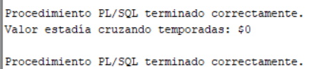
Prueba 1
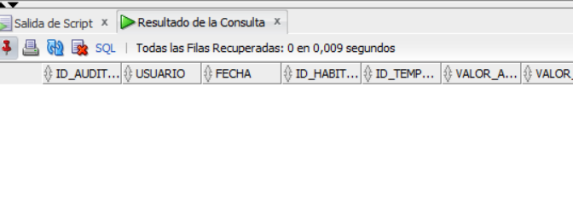
Prueba 2
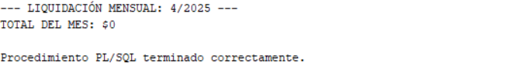
Prueba 4

